学生空间用户操作手册

电大在线远程教育技术有限公司
2017年04月26日

第一部分 前言 4
前言 4
第二部分 功能介绍 5
一、进入学生空间 5
二、页面头部全局导航区（空间信息区） 6
2.1空间信息显示 6
2.2搜索 6
2.3隐私设置 7
2.4空间装扮 8
三、功能区 9
3.1课程学习 9
3.1.1我的课程 9
3.1.2学习计划 10
3.1.3教学活动 12
3.1.4课程动态 13
3.1.5我的形考 13
3.1.6形考平台 13
3.1.7我的成绩 13
3.2学务管理 13
3.3学习档案 13
3.3.1个人信息 14
3.3.2学习信息 16
3.4资料管理 18
3.4.1学习心得 18
3.4.2资料分享馆 20
3.4.3我的资料 23
3.4.4我的资料收藏 28
3.4.5数字图书馆 30
3.5校园生活 30
3.5.1学习活动 30
3.5.2评优奖励 30
3.5.3学生风采 30
3.6论坛互动 30
3.6.1公共论坛 30
3.6.2专业论坛论坛 30
3.7我的班级 31
3.7.1我的课程班 31
3.7.2我的行政班 32
3.8我要评价 32
3.8.1课程评价 33
3.8.2辅导教师评价 34
3.9其他 35
3.9.1日历 35
3.9.2调查问卷 35
3.9.3帮助 36
3.10我要咨询 36
四、全站功能（交流互动区） 36
4.1站内信 36
4.1.1发站内信 36
4.1.2查看站内信列表 37
4.1.3站内信详情页 38
4.2消息 38
4.3老师和同学 39
4.4动态心情 40
4.5通知公告 41

第一部分 前言

前言
本手册是为国家开放大学学生建立的一本操作说明手册，系统地介绍了国家开放大学学生空间各项操作。内容涉及：终身学习档案、个人知识库、学习活动、选课学习、断点续学、学习进度跟踪、学习笔记、好友动态、校园生活、在线提问、交流互动、对课程与教师的评价等、进行问卷调查等功能模块。

第二部分 功能介绍

一、进入学生空间
在网络连接正常的情况下，启动浏览器，在地址栏中输入以下地址：http://www.ouchn.cn/，显示国家开放大学登录页面，如图1-1所示：
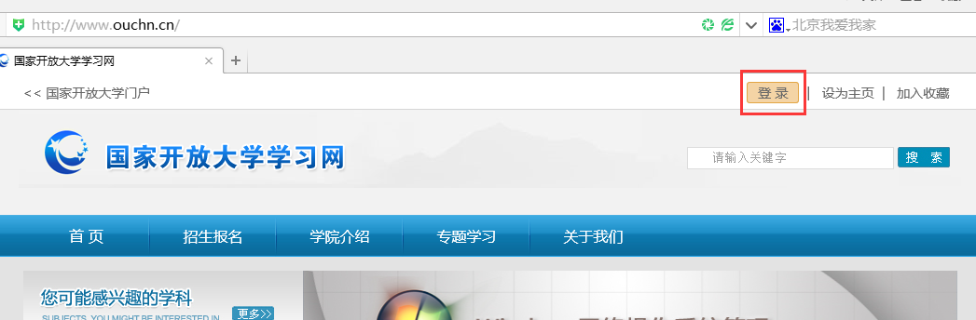
图1-1
点击登录按钮，输入用户名和密码，进入学生空间页面，如图1-2所示：
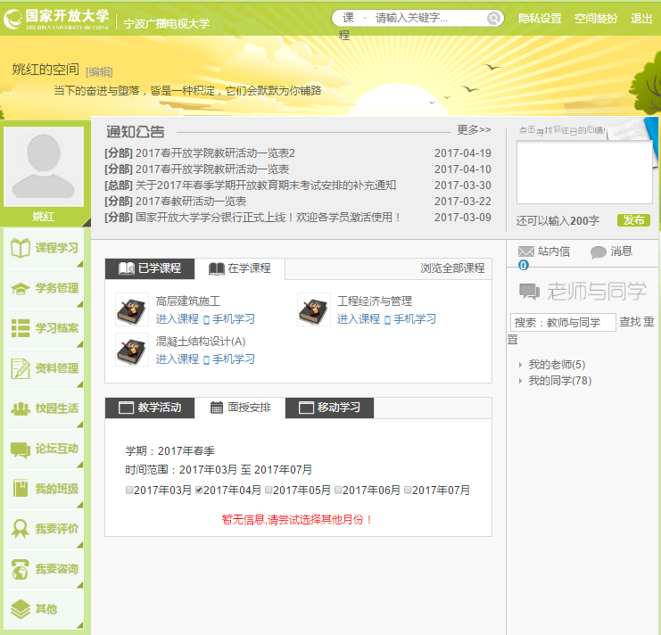
图1-2
页面头部全局导航区：包括空间信息显示、搜索、隐私设置、空间装扮、退出。
页面左侧是功能区：包括用户个人信息、课程学习、学务管理、学习档案、资料管理、校园生活、论坛互动、我的班级、我要评价、我要咨询及其他栏目。
页面右侧是交流区：包括心情动态区、站内短信、消息、好友交流区、热门话题栏目。

二、页面头部全局导航区（空间信息区）
如图2所示，本区域主要包括空间信息的展示，个人的常规操作等内容。
图2

2.1空间信息显示
此区域登陆状态下显示国家开放大学logo(点击进入国家开放大学门户首页)和所属分部，如图2中1区域所示。

2.2搜索
通过此功能可对课程、教师、同学进行全站搜索。

搜索教师
输入所要查找教师的用户名或真实姓名进行全站搜索，搜索结果如下图2-2-1所示，
点击用户真实姓名可以进入访问空间
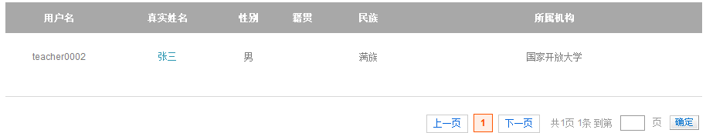
图2-2-1

搜索学生
输入所要查找学生的学号或真实姓名进行全站搜索，搜索结果如下图2-2-2所示，点击用户真实姓名可以进入访问空间
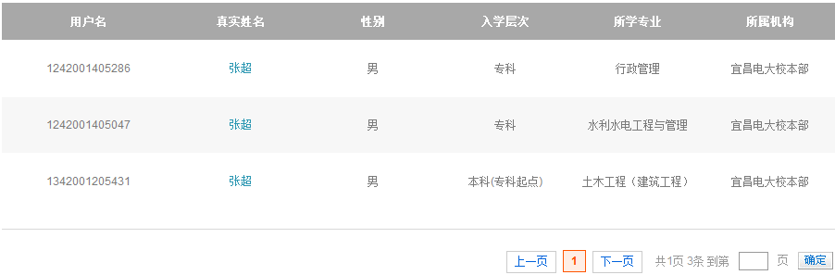
图2-2-2

搜索课程
输入课程代码或课程名称进行全站查询，搜索结果如下图2-2-3所示。
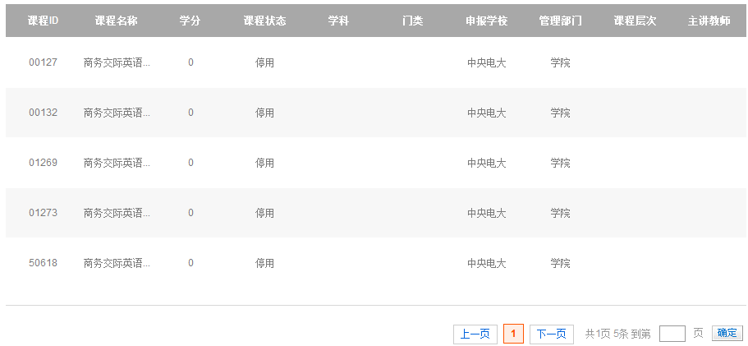
图2-2-3

2.3隐私设置
学生可以对自己的个人空间内容进行隐私设定（见图2－3），隐私设定主要针对个人对外展示页的设定，设定后非本人用户访问时会根据权限显示对应内容。设置内容为所有人可见、好友可见、仅自己可见，默认设置为对所有人可见。
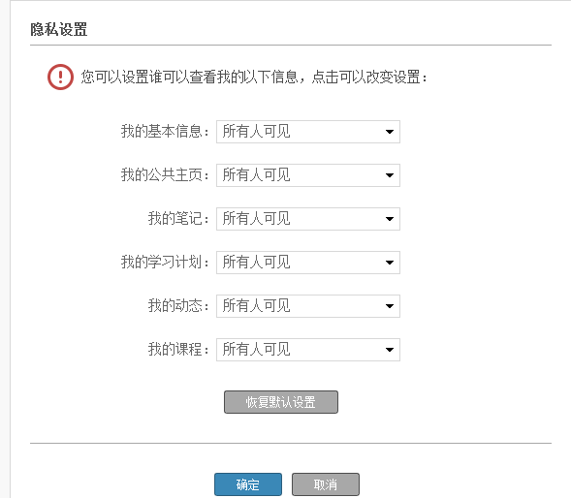

2.4空间装扮
用户可根据自己喜好对个人空间进行更换页面风格的设置，风格分为人文、校园、现代三个主题（如下图2-4-1所示），每个标签下默认有两个皮肤可供选择，选中某一图片后，背景根据所选皮肤进行预览展示，点击确认后，保存当前操作所存皮肤，当前皮肤上显示已被选择图标，如图2-4-1所示已选择了人文标签下的初雪皮肤。
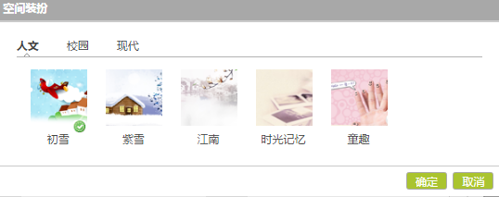
图2-4-1

三、功能区

3.1课程学习

3.1.1我的课程
点击我的课程将打开我的课程信息，分为已学课程、在学课程两个标签，如图3-1-1所示
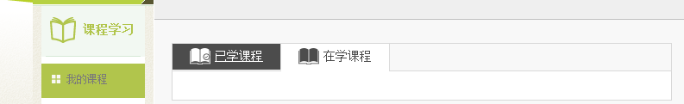
图3-1-1-1

已学课程
暂时为空
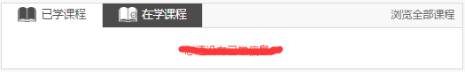
图3-1-1-2

在学课程
在学课程列表中（见图3-1-1-3）显示当前学期已选课程列表及课程教学信息区，在已选课程列表中点击进入课程可跳转到相应的课程学习页面。
课程教学信息区中，教学活动（见图3-1-1-4）显示本人已选课程的所有相应的教学活动信息，面授安排（见图3-1-1-3）可查看本人所在学习中心安排的所有与本人已选课程相对应的面授课安排信息。
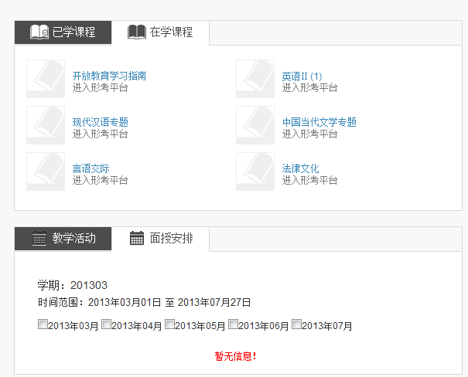
已选课程列表
课程教学信息区
图3-1-1-3
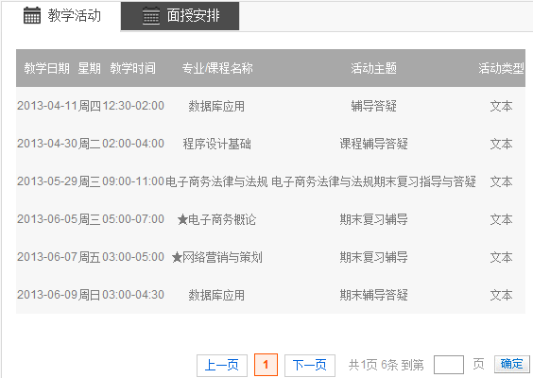
图3-1-1-4

3.1.2学习计划
用户可以创建自己的学习计划，并且按照月＼周＼日试图查看计划内容及编辑，并可以在计划结束后对于计划自己给予评价。

我的计划
我的计划中可查看自己已创建的计划，包括今日计划列表和日＼周＼月视图中的计划列表（见图3-1-2-1）。
今日计划列表显示当日计划，默认显示3条，如计划大于3条，将滚动显示。
日＼周＼月视图中的计划列表将计划按照日历表的方式呈现，点击可切换到相应视图呈现，点击计划可查看详情。状态为未开始、进行中状态的计划附有编辑和取消功能，能对计划内容进行修改；状态为已结束的计划不能再进行修改，附有评价功能，可对本计划进行打分评价。
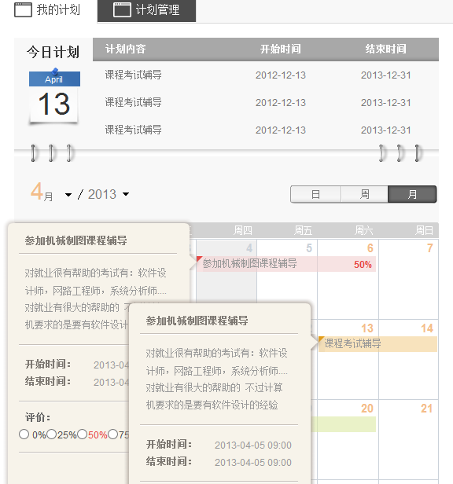
图3-1-2-1

计划管理（查看计划列表、创建新的计划）
计划管理可以查看到自己创建的所有计划列表（见图3-1-2-2），点击计划标题可进入详细查看计划内容。
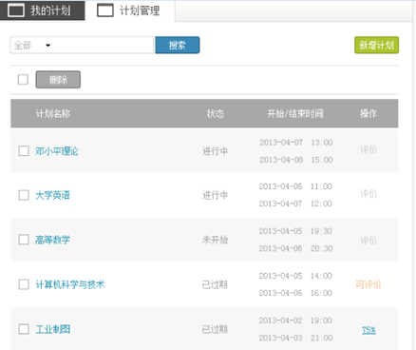
图3-1-2-2
用户还可对计划进行搜索，在搜索栏，输入关键字或全称，选择全部＼已结束＼未开始＼进行中等状态，默认状态为全部，点击搜索，则出现搜索列表（见图3-1-2-3）。
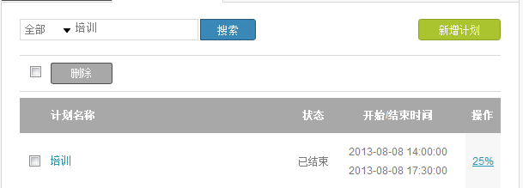
图3-1-2-3

3.1.3教学活动
学生可以查看本人可参加的教学活动，或通过条件检索查看以往教学活动，教学活动包括两部分：教学活动和午间直播室，学生可以点击课程名直接参加学习活动。学习活动界面如图3-1-3所示。
说明：
已经结束的活动，活动资料会上传到课程动态栏目中的教学活动标签下。

3.1.4课程动态
学生可以查看与自己选课相关的主持教师教学过程中上传的课程学习资源及辅导教师发布的课程新闻。如图3-1-4所示：
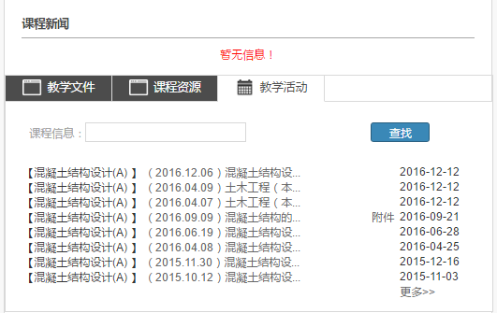

图3-1-3

3.1.5我的形考
可以根据筛选条件查询在学习网选课、并参加网络课形考的形考成绩。

3.1.6形考平台
可以跳转到国家开放大学形成性测评系统，进入形成性测评系统需要单独选课参加考试。

3.1.7我的成绩
查询入学以来实际获得的考试成绩，此功能暂时无法使用。

3.2学务管理
暂无功能可以使用

3.3学习档案
学习档案中主要展现个人信息与个人的学习信息。

3.3.1个人信息
用户可以查看自己的个人信息并进行部分修改。个人信息中包含个人信息、头像上传、密码修改三个标签页，点击可进行切换。

个人信息
个人信息标签页（图3-3-1-1）中分为基本信息和公共信息，基本信息与公共信息均来源来于教务系统，但是基本信息不可修改，公共信息部分可修改。建议首次登录填写邮箱。可作为找回密码使用。
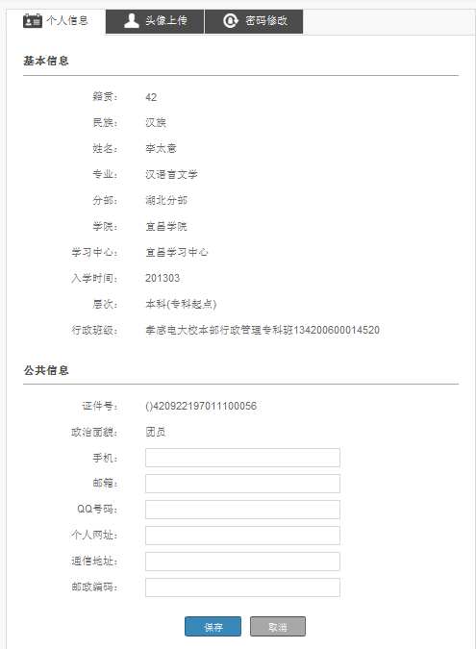
图3-3-1-1

头像上传
见图3-3-1-2，点击本地图片按钮，将弹出如图3-3-1-3所示对话框，点击打开图片，选中所要上传的头像，点击确认，可运用图3-3-1-4中左侧的美化图片工具对图片进行美化，完成后点击确定即可，上传完成的头像如图3-3-1-4所示。

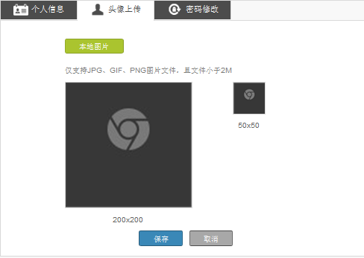 | 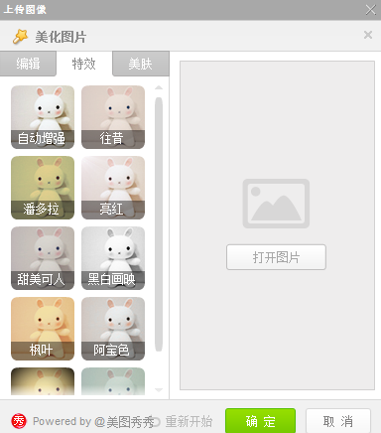
图3-3-1-2 | 图3-3-1-3

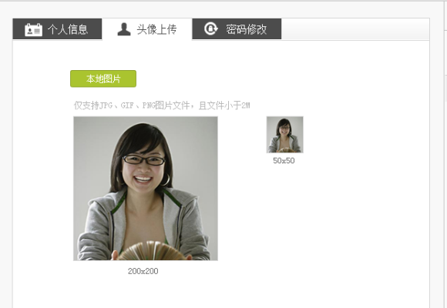
图3-3-1-4

密码修改
按照页面（图3-3-1-5）提示输入信息，点击保存即可。
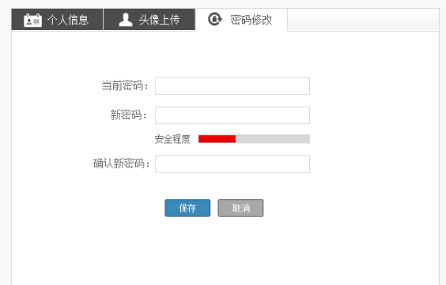
图3-3-1-5

3.3.2学习信息
用户可以查看当前学期选课学习信息，学习信息中包含课程信息、学生记录两个标签页，点击可进行切换。

课程信息
若已选过课，用户可以查看到已选课程列表，代表教学计划性质，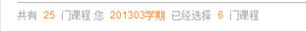代表应选课程以及已选课程，见下图3-3-2-1。
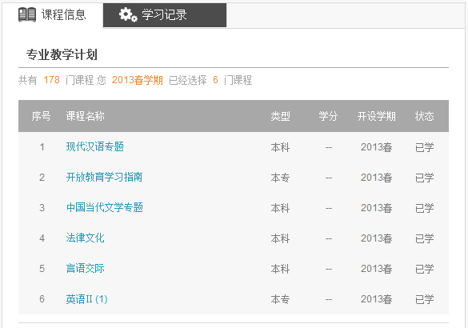
图3-3-2-1
注：
类型：本科＼专科。
学分：修完该课程所得学分
开设学期：本门课程所开设的学期
状态：已学、在学
点击课程名称可跳转到课程主页面。
若用户未选过课，则页面会如下图3-3-2-2所示，点击学生选课，会跳转到学生选课界面。
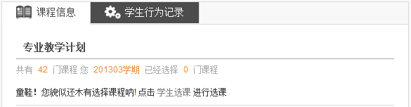
图3-3-2-2

学习记录
暂无统计数据

3.4资料管理

3.4.1学习心得
点击资料管理――学习心得可进入学习心得列表（图3-4-1-1，还可以输入学习心得名称，在学习心得的范围内进行搜索。学习心得列表页呈现学习心得名称、学习心得被浏览/回复数、创建时间、是否已上传至个人资料管理以及针对学习心得可进行的操作：修改、删除以及上传到我的资料。
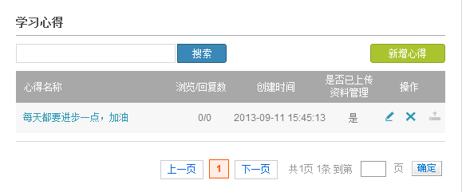
图3-4-1-1
修改学习心得：（图3-4-1-1）点击操作栏中修改按钮，弹出图3-4-1-2所示对话框，输入所要修改的内容，点击确定即可。注：学习心得名称需按要求填写，至少1个字，最多50个字。
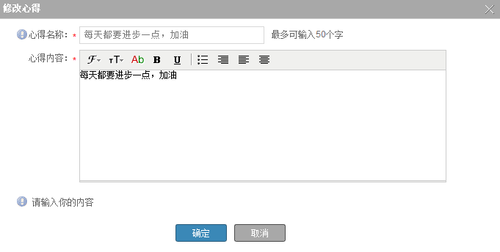图3-4-1-2
删除学习心得：（图3-4-1-1）点击操作栏中删除按钮，弹出图3-4-1-3所示对话框，若要删除，点击确定即可。
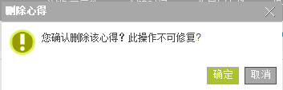
图3-4-1-3
上传到我的资料：（图3-4-1-1）点击操作栏中删除按钮，弹出图3-4-1-4所示对话框，点击后面的下拉小三角，选择所要上传的分类，点击后面的下拉小三角，选择所要上传的文件夹，点击确定即会弹出，表示已成功上传至目标分类的目标文件夹。
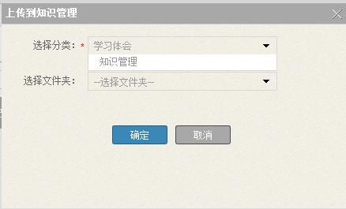
图3-4-1-4

3.4.2资料分享馆
用于聚合展示分享出的知识，按照管理员创建类别展示学生、教师分享的优秀知识，如图3-4-2-1所示。
点击某一类别按钮可进入各类别的详情列表页，图3-4-2-2所示，学生发布知识时也可选择是否发布到分享馆中，若选择发布会出现在相应模块中（具体操作见我的知识管理），点击某一具体知识可以进入详情页进行查看，同时还可对知识进行收藏、部分知识进行下载。
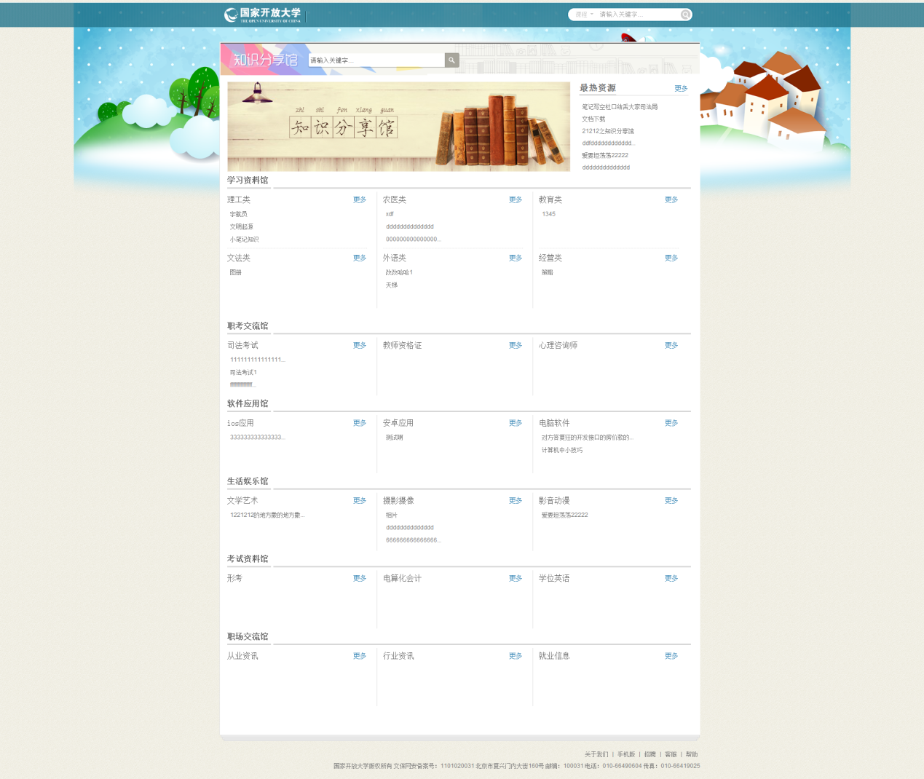
图3-4-2-1
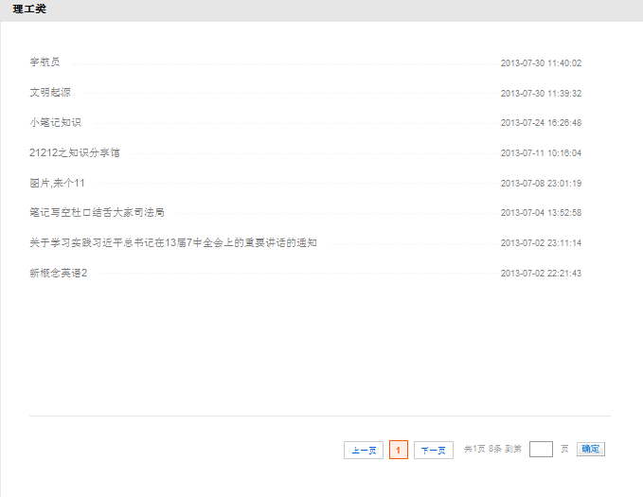
图3-4-2-2

收藏
打开知识内容详情页，如图3-4-2-3，点击，弹出对话框，如图3-4-2-3，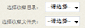对所要保存到的目标目录及文件夹进行选择，点击确定即弹出，表示已保存成功，可到我的知识收藏栏目相应文件夹下进行查看。
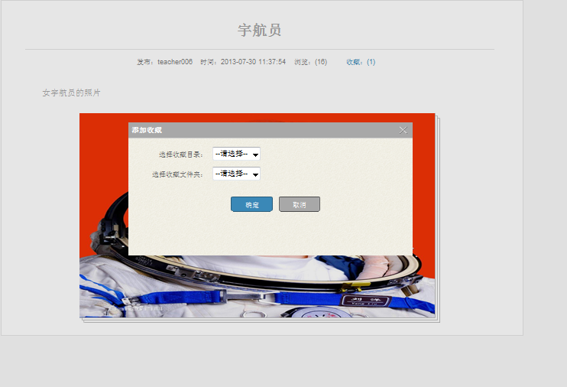
图3-4-2-3

下载
打开知识内容详情页，若内容中包含可下载的内容，如图3-4-2-4所示，点击，弹出如图3-4-2-5所示的对话框，点击选择目标文件夹，在此处可对下载内容重命名，完成所有操作后点击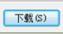即可将知识内容下载到目标文件夹。
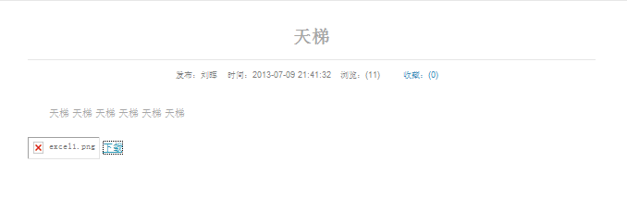
图3-4-2-4
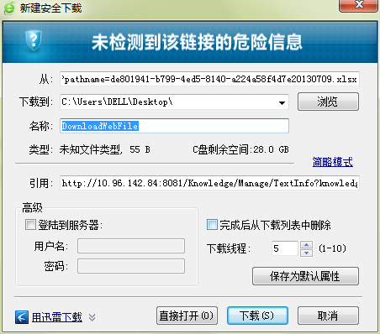
图3-4-2-5

3.4.3我的资料
教师和学生都可以上传、存储与学习相关的教育知识，允许在线编辑知识、上传文档、视频、音频、图片等格式，同时可以收藏别人的知识也可以将自己的知识分享给别人。
我的资料主要是包含资料的创建和对已创建资料的管理，见图3-4-3-1。
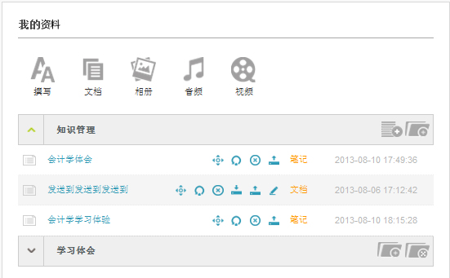
知识创建区
我的资料列表
图3-4-3-1

我的资料列表
在我的资料列表中，可以通过创建、删除功能对我的资料类别进行管理，同时也可对类别下的文件及文件夹进行管理。用户创建完知识可直接上传知识至类别或文件夹下（具体操作见我的资料创建）。
列表默认展开第一个资料类别，其他类别则是收起状态，点击可展开\ 收起，第一个知识类别默认不可删除。
- 创建新的资料类别：点击列表第一个类别后的创建类别按钮，在弹出的对话框中填写类别信息点击确定即可创建新的资料类别。
- 创建新的文件夹：用户可在资料管理的类别下创建文件夹用于储存资料，点击目标资料类别后面的创建文件夹按钮，在弹出的对话框中填写文件是夹信息点击确定即可在目标资料类别下创建新的文件夹。注：一个类别下可以创建多个文件夹。
- 删除资料类别：在除第一个资料类别以外每一个资料类别后面都有一个删除类别的按钮，点击可删除相应的资料类别。
- 文件：知识类别下的文件，可进行以下操作：
移动：可将文件移至其它资料类别
重命名：点击可对资料名称进行重新编辑
删除：删除该文件
下载：文档类别的资料可以点击下载到本地
上传：可将资料内容分享至资料分享馆，已分享知识后面不会出现该按钮
编辑：可对该资料重新进行编辑

我的资料创建
资料的创建类型包括撰写、文档、相册、音乐、视频五类，在图3-4-3-1资料创建区，点击想要创建的类型即可进行创建，弹出的对话框中（如图3-4-3-2）点击其它类型还可更改创建类型。
资料创建完成后，需在左侧资料分类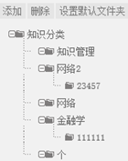中选择所要存放到的资料分类及相应文件夹，若要发布到资料分享馆，则要勾选上
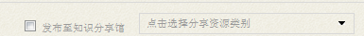并选择分享资源类别，否则不要勾选，点击资源最下方的确定按钮，则资料创建完成，可到我的资料管理列表中查看。
几种资料类型的创建如下：
- 我的资料创建——撰写
点击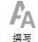，弹出如图3-4-3-2所示对话框，在资料名称框中输入资料名称，在资料内容框中输入知识内容，并且可通过菜单栏，可对资料内容进行格式编辑。
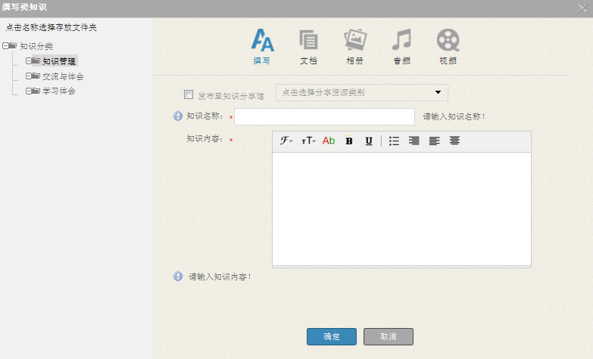
图3-4-3-2
- 我的资料创建——文档
点击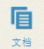，弹出如图3-4-3-3所示对话框，在资料名称框中输入资料名称，在资料描述框中输入对所要上传文档的说明，点击，弹出图3-4-3-4对话框，点击选择所要上传的文档，点击。
- 注：文件格式：doc、docx、ppt、pptx、xls、xlsx、pdf、rtf、txt、jpg、jpeg、gif（大小不超过2M）
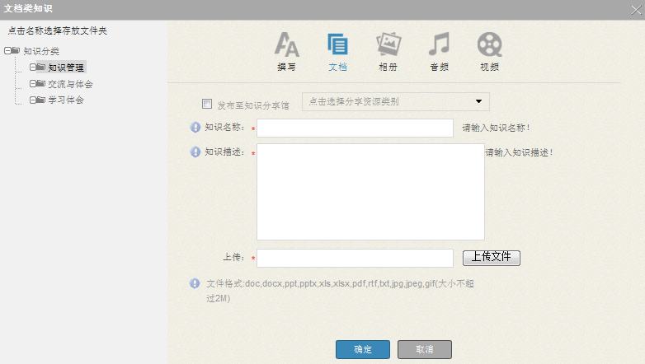
图3-4-3-3
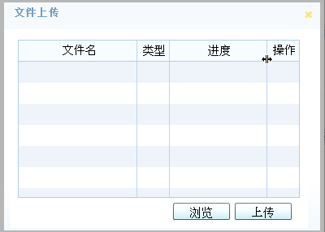
图3-4-3-4

- 我的资料创建——相册
点击，弹出如图3-4-3-5所示对话框，在资料名称框中输入资料名称，在资料描述框中输入对相册的说明文字，点击，弹出图3-4-3-4对话框，点击选择所要上传的照片，点击。
注：上传文件格式为png、bmp、gif、jpg(文件大小不超过500K)
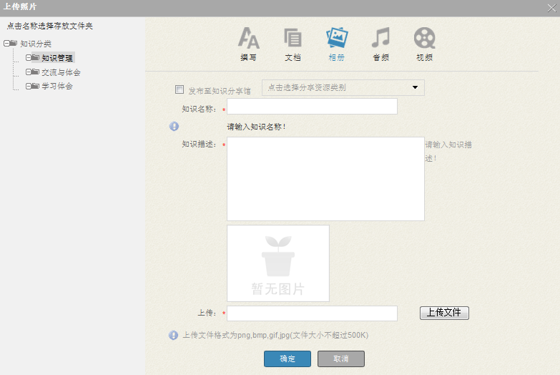
如图3-4-3-5
- 我的资料创建——音频
点击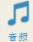，弹出如图3-4-3-6所示对话框，在知识名称框中输入知识名称，在资源描述框中输入对引用音频的说明，在音频地址中输入所引用的网上音频的地址，点击确定即可。
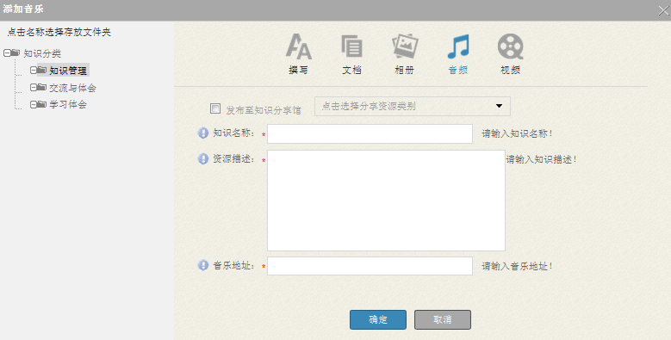
如图3-4-3-6
- 我的资料创建——视频
点击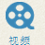，弹出如图3-4-3-7示对话框，在资料名称框中输入资料名称，在资源描述框中输入对视频的说明，在视频地址中输入所引用的网上视频的地址，点击确定即可。

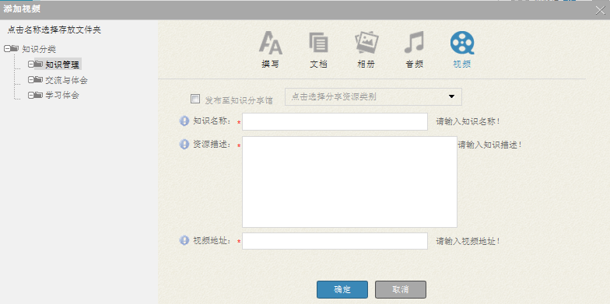
图3-4-3-7

3.4.4我的资料收藏
我收藏的资料列表显示我对别人资料的收藏，在访问别人空间或者访问知识时，可以将自己感兴趣的知识收藏，收藏后显示在我收藏的知识列表中。（如图3-4-4-1）
我的知识收藏列表中默认展开第一个收藏的知识类别，其他类别则是收起状态，点击可展开\ 收起，第一个知识类别默认不可删除。
在我的资料收藏中，可以通过创建、删除功能对我的资料收藏类别进行管理，同时也可对类别下的文件及文件夹进行管理。
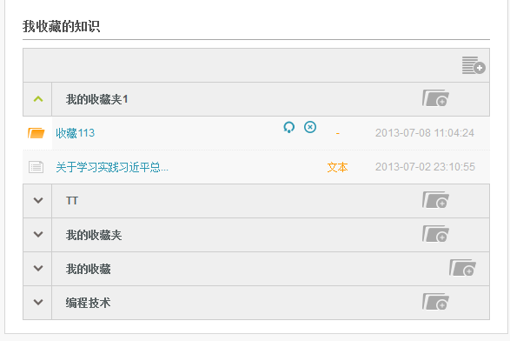
图3-4-4-1
- 创建新的资料收藏类别：点击添加分类按钮，将会弹出的添加分类的对话框（图图3-4-4-2），填写所要创建的名称点击确定即可创建新的资料收藏类别。
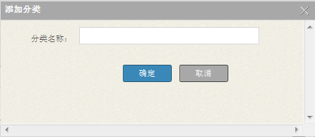
图3-4-4-2
- 创建新的文件夹：用户可在资料收藏类别下创建文件夹用于储存知识，点击目标资料收藏夹后面的创建文件夹按钮，将会弹出添加文件夹的对话框（图3-4-4-3），选择要保存到的目录类别，输入文件夹名字即可创建新的文件夹，注：一个类别下可以创建多个文件夹。

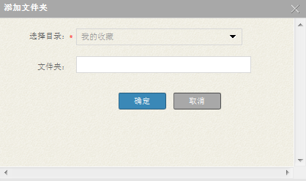
图3-4-4-3
- 文件：收藏列表内的文件可进行的操作请参照我的资料管理列表操作项。

3.4.5数字图书馆
点击数字图书馆跳转到数字图书馆首页，地址：
http://library.crtvu.edu.cn/index.asp

3.5校园生活

3.5.1学习活动
静态页面展示

3.5.2评优奖励
静态页面展示

3.5.3学生风采
静态页面展示

3.6论坛互动

3.6.1公共论坛
点击公共论坛跳转至公共论坛

3.6.2专业论坛论坛
点击公共论坛跳转至专业论坛

3.7我的班级

3.7.1我的课程班
我的课程班列表（见图3-7-1）左上方显示本用户所在学习中心，右上方显示用户所属本人所在课程班级数量和所在课程班级所有人数总和，列表中显示所有课程班级详情，包括班级名称、每个班级人数、辅导教姓名。
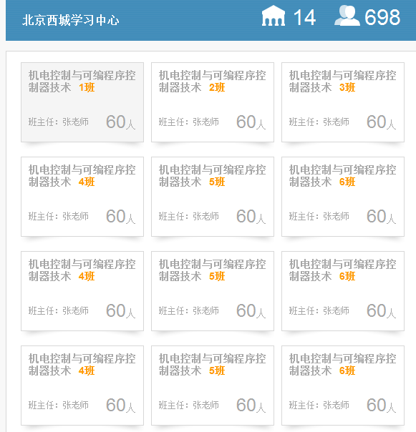
图3-7-1
点击我的课程班列表中任意班级，可以查看本班级信息（见图3-7-2），
列表最上方显示班级信息，包括班级名称和班级内所有学生总数。
班级信息下面是人员列表，人员列表含班级老师和班级成员，班级老师是指本班级所有辅导教师，班级成员是指班级所有学生，点击人名可访问对方空间，点击名字后面QQ或者站内短信在当前页面与此人进行互动。
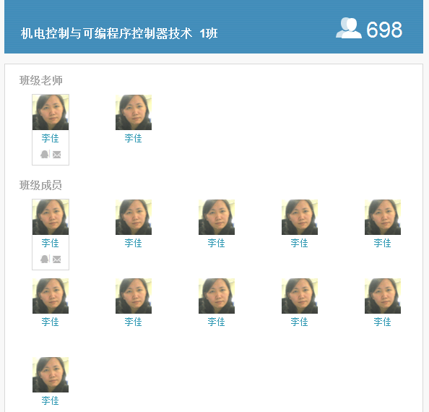
图3-7-2

3.7.2我的行政班
显示本用户所在的行政班，可以查看行政班级同学、班主任。

3.8我要评价
课程结束后，学生可以对所学课程及课程辅导教师进行评价。

3.8.1课程评价
点击课程评价，打开课程评价列表（如图3-8-1-1），如果没有评价过的课程操作栏显示“我要评价”，如果已经评价过的课程操作栏显示“查看”。
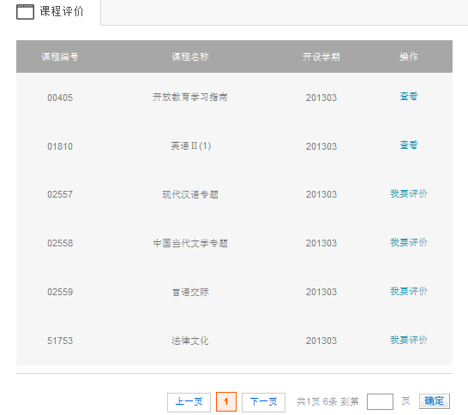
图3-8-1-1
点击“我要评价”进入课程评价页面（图3-8-1-2），评价分为客观评价、主观评价两部分，客观评价为五个等级，按照自己的感受给出星级评价，主观评价可输入对此门课程主观评价、建议、感受等，完成后点击按钮即可。
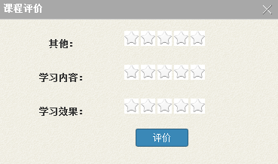
图3-8-1-2
点击“查看”进入评价查看页面（图3-7-1-3），显示本人对本门课的评价，不能修改。
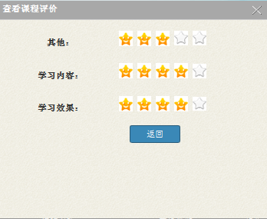
图3-8-1-3

3.8.2辅导教师评价
点击辅导教师评价，打开辅导教师评价列表（如图3-8-2-1），如果没有评价过的课程操作栏显示“我要评价”，如果已经评价过的课程操作栏显示“查看”。

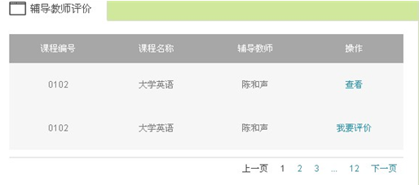
图3-8-2-1
点击“我要评价”进入辅导教师评价页面（图3-8-1-2），评价分为客观评价、主观评价两部分，客观评价为五个等级，按照自己的感受给出星级评价，主观评价可输入对该辅导教师主观评价、建议、感受等，完成后点击按钮即可。
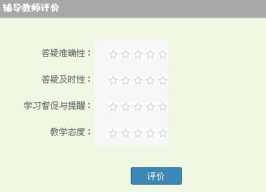
图3-8-2-2
击“查看”进入评价查看页面（图3-8-2-3），显示本人该辅导教师的评价，不能修改。
图3-8-2-3

3.9其他
平台其它辅助功能。

3.9.1日历
参见课程学习--我的计划

3.9.2调查问卷
学生可参与调查问卷，功能模块正在建设。

3.9.3帮助
功能模块正在建设

3.10我要咨询
可以跳转到国家开放大学远程接待中心网站，进行咨询及查看需要栏目内容。

四、全站功能（交流互动区）

4.1站内信
用户可以通过站内信与其它用户进行一对一接收和发送，例：访问任意用户空间时点击“站内信”图标即可与空间主人通过站内信联系。

4.1.1发站内信
点击发送站内信的图标即弹出图4-1-1对话框，输入发送的内容，点击发送即可。
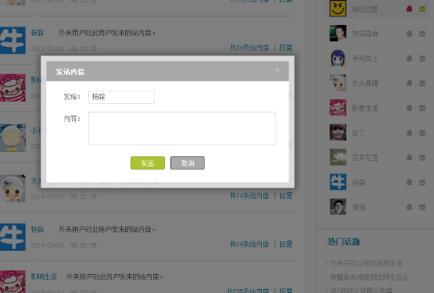
图4-1-1

4.1.2查看站内信列表
点击站内信，即可打开站内信列表（如图4-1-2），列表包括发件人、最近一条站内信详情、收到时间、共有多少条往来信息。在当前页面，点击，即可回复对应用户的信息，回复后与该用户的站内往来信息数量增加。站内信列表还支持批量删除本页站内短息和删除全部站内短信。
注：
站内短信列表按时间倒序显示
未读站内信加粗显示
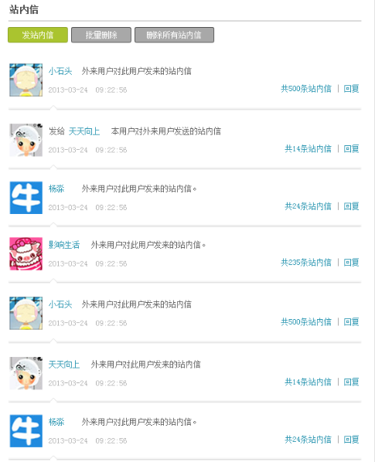
图4-1-2

4.1.3站内信详情页
点击与某用户站内信往来条数，可查看与此人所有的往来站内信（如图4-1-3），可对站内信进行删除、回复等操作。
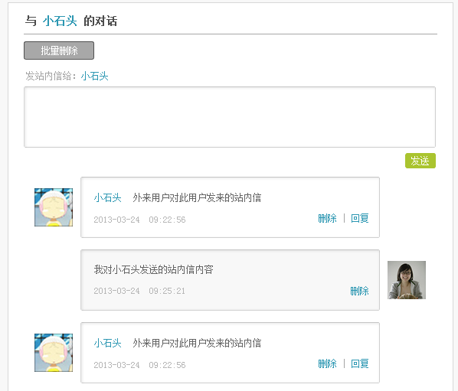
图4-1-3

4.2消息
系统自动派发的消息，包括课程作业提醒、考试提醒或其它系统提示等，点击即可进入消息列表，见图4-2所示，可对消息进行删除/批量删除操作。
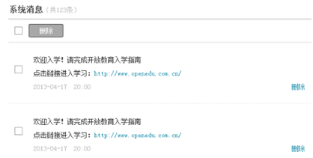
图4-2

4.3老师和同学
通过老师和同学列表查看所有好友，我的老师是自己所在学习中心与自己课程相关的所有辅导教师；我的同学是自己所在学习中心行政班的所有同学。（见图4-3所示）
点击头像后的QQ图标或站内信图标，可直接与此人进行QQ临时会话或发送站内信。
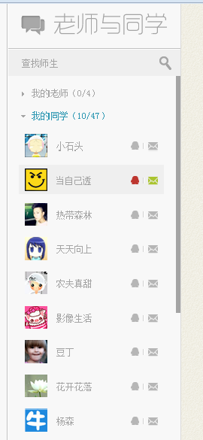
图4-3

4.4动态心情
在首页我的动态区可随时发布心情动态，点击动态区上方“点击寻找你往日的心情”进入动态列表页（图4-4），可查看自己发布的所有动态以及别人对自己动态的回复，自己可以对别人的回复进行删除和回复的操作，也可删除自己的动态，动态被删除后，相应的动态回复也会被删除，如果动态有回复，系统会通过消息通知。
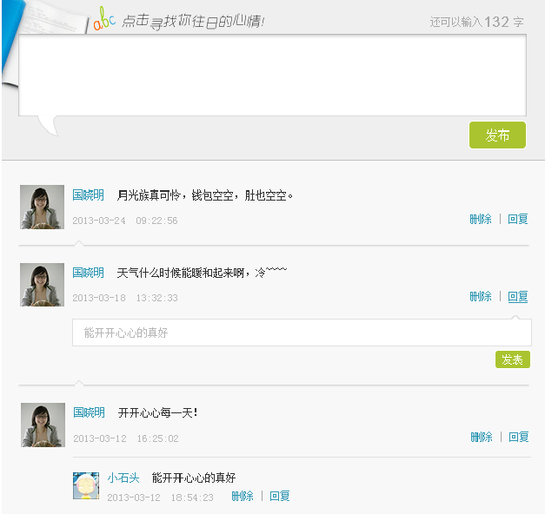
图4-4

4.5通知公告
在通知公告区，学生可查看各类动态通知公告信息，在页面的通知公告区，将会按时间显示最新的动态通知公告（见4-5-1）。
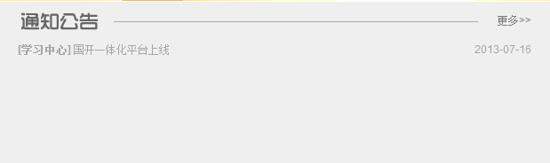
（见4-5-1）
点击公告标题可查看公告详情，包括内容、创建信息等，见图4-5-2。
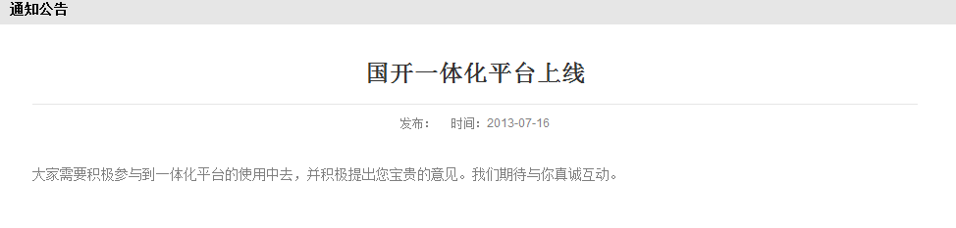
图4-5-2
点击“通知公告”更多按钮，跳转至通知公告列表页，见图4-5-3。
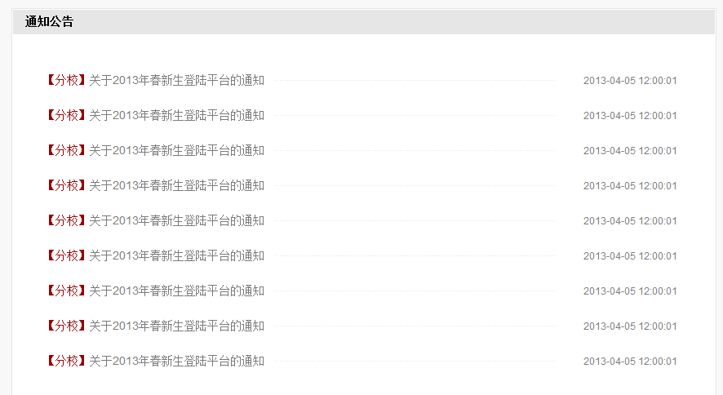
图4-5-3

